**Отчет по практической работе**

Методы распознавания и обработки изображений

Работа с OpenCV

Цели:

1. Научиться читать изображение, как отображать и сохранять его обратно.
2. Изучить функции: cv2.imread () , cv2.imshow () , cv2.imwrite ()
3. Научиться отображать изображения с помощью Matplotlib.

Выполненная работа представлена на рисунках 2 и 3.

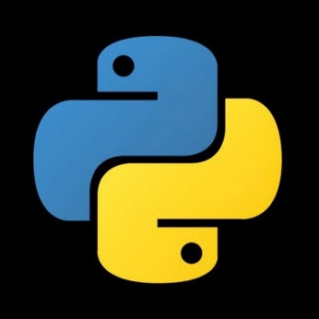

Рисунок 1 – исходное изображение

Рисунок 2 - Загрузка цветного изображения в оттенках серого с помощью OpenCV

Рисунок 2 - Загрузка цветного изображения в оттенках серого с помощью библиотеки matplotlib